Отчёт по 3 этапу индивидуально проекта

Добавление к сайту достижения.

Сергей Витальевич Павлюченков

Содержание

# 1 Цель работы

Добавить больше информации обо мне, и создать материал для сайта.

# 2 Задание

Добавить информацию о навыках (Skills). Добавить информацию об опыте (Experience). Добавить информацию о достижениях (Accomplishments). Сделать пост по прошедшей неделе. Добавить пост на тему по выбору: Легковесные языки разметки. Языки разметки. LaTeX. Язык разметки Markdown.

# 3 Выполнение лабораторной работы

Добавил информацию о некоторых своих навыках в файл index.md директории admin.

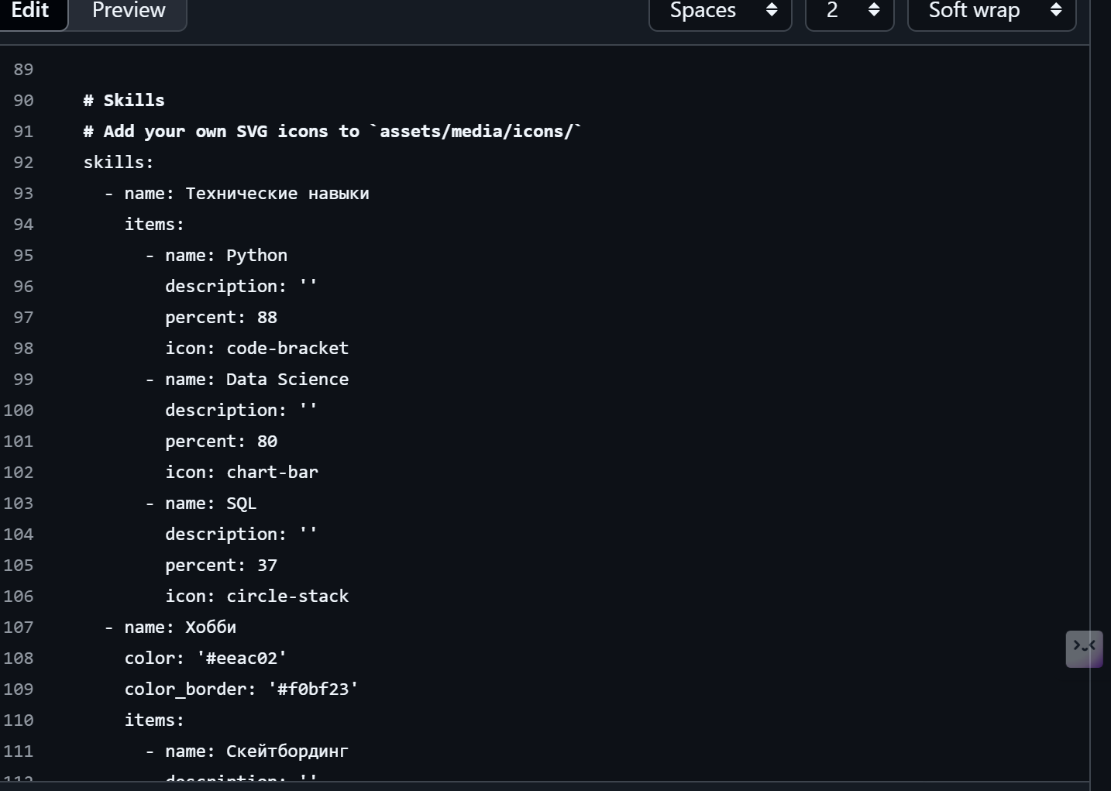

Рис. 1: Добавление информации

Добавляю информацию о своих достижения в конце файла index.md директории admin.

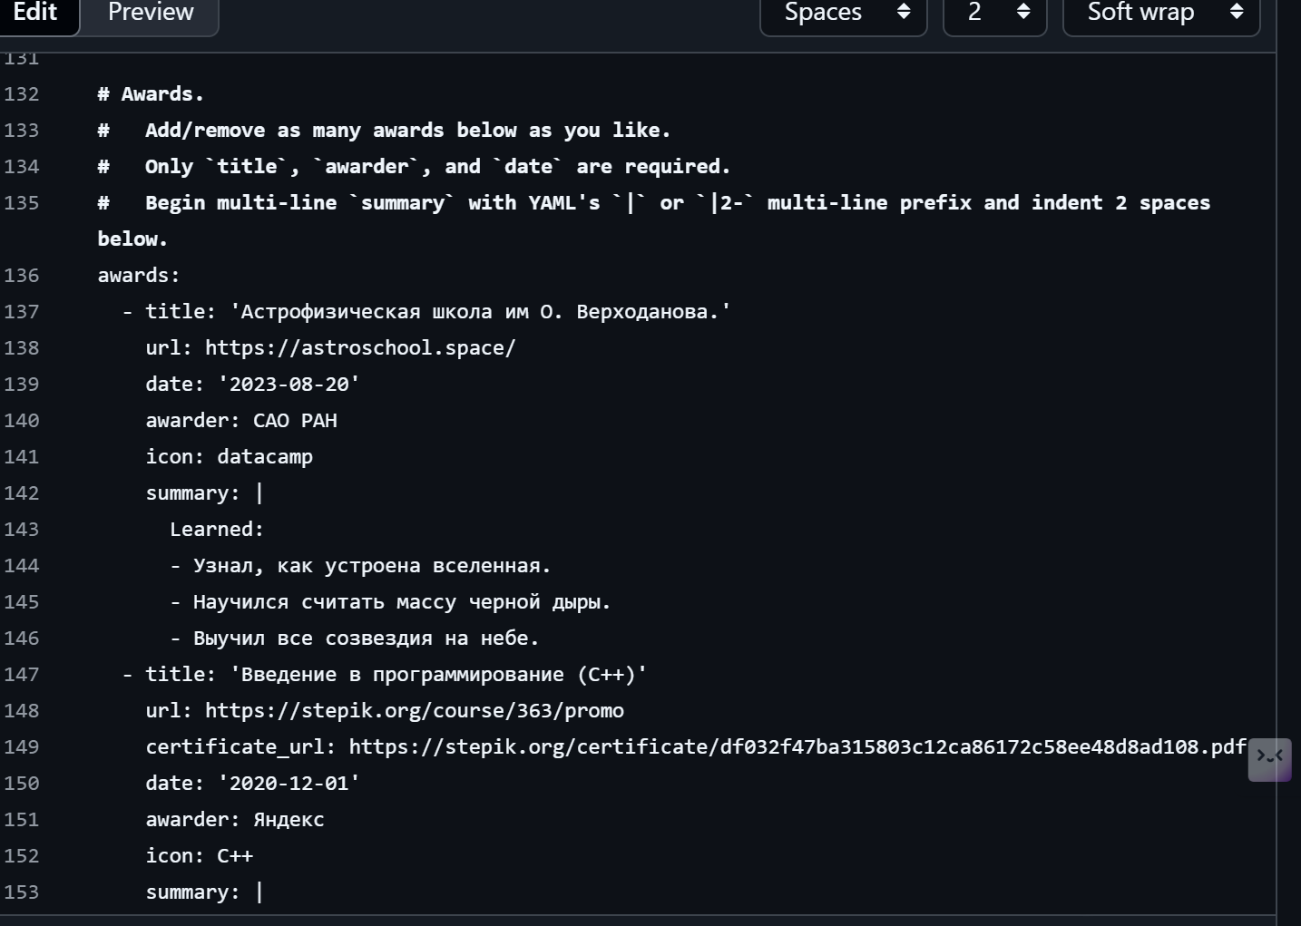

Рис. 2: Добавление информации

Аналогично добавил информацию о своем опыте.

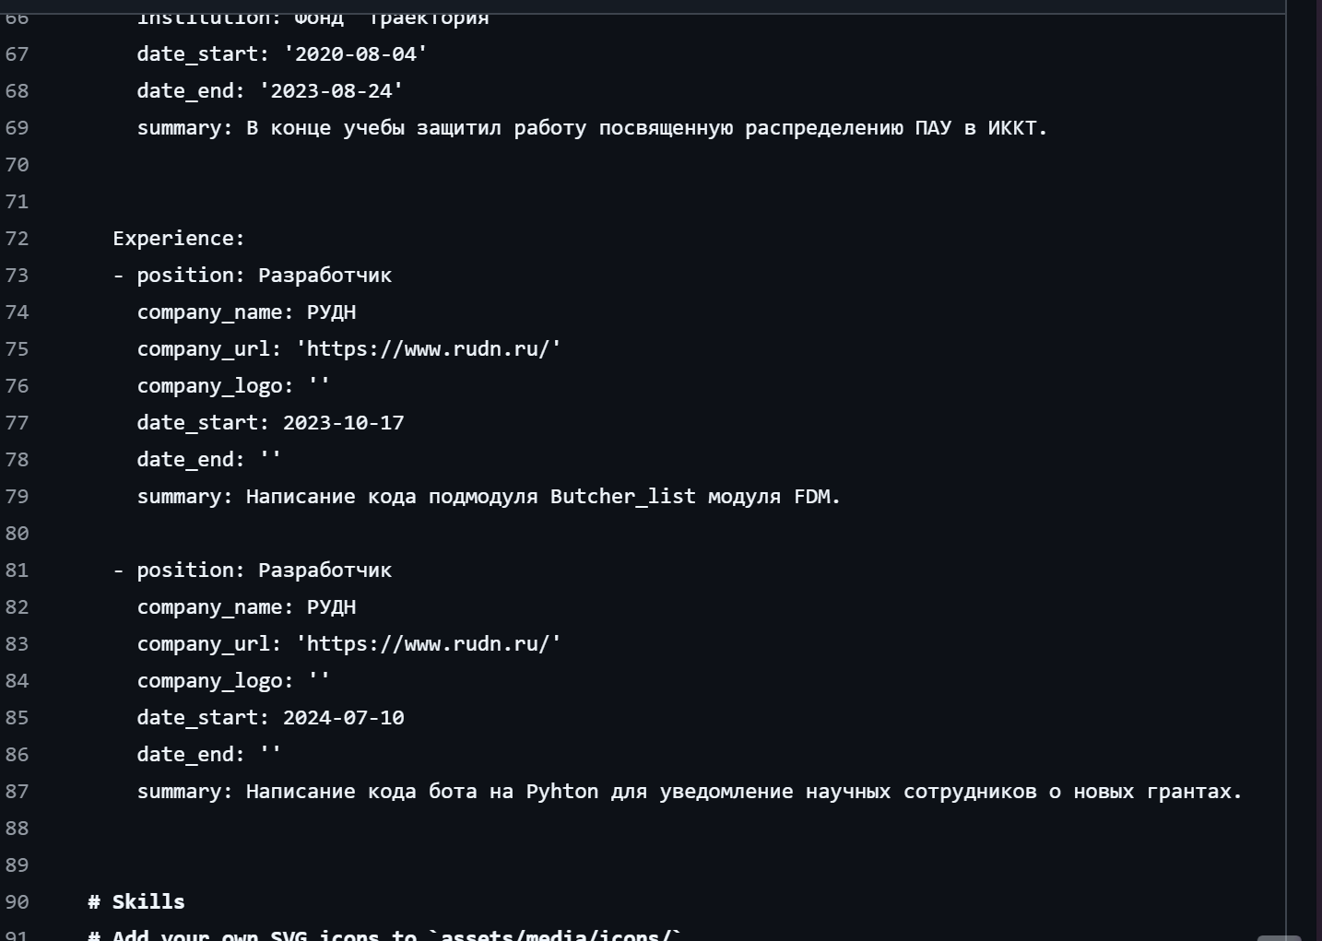

Рис. 3: Добавление информации

Загружаю файл с обновленной информацией на сервер.

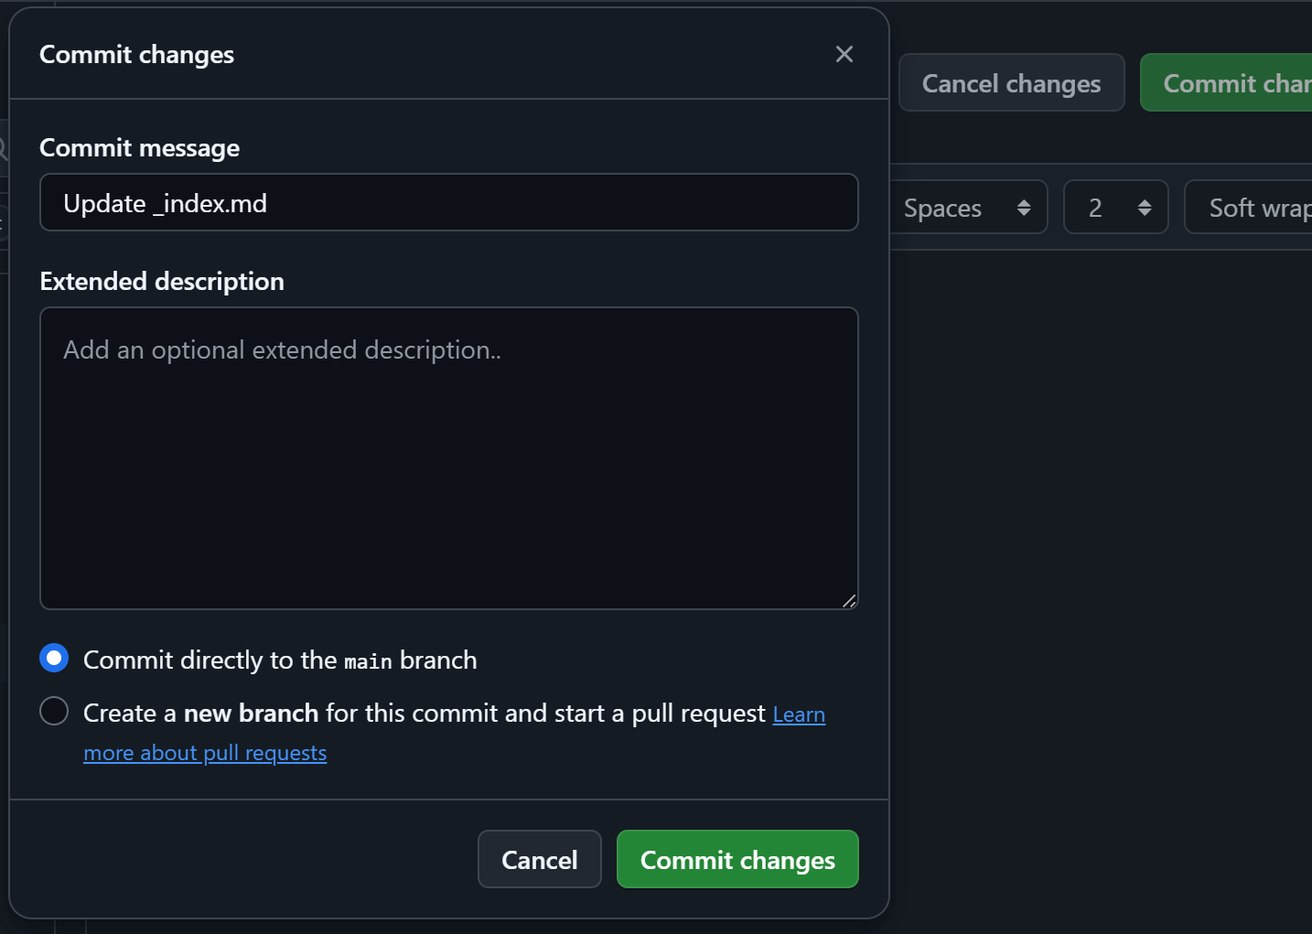

Рис. 4: Загрузка на сервер

Ожидаю, пока сайт успешно соберется.

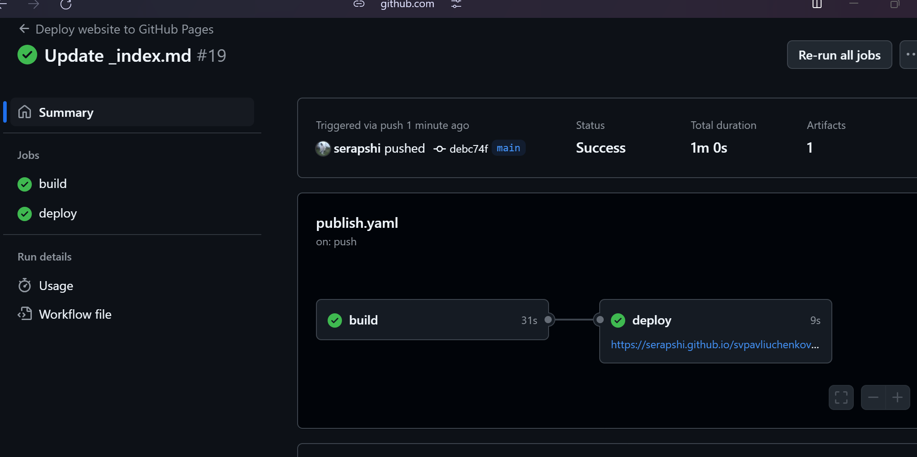

Рис. 5: Сборка сайта

Открываю на сайте информацию о своих навыках.

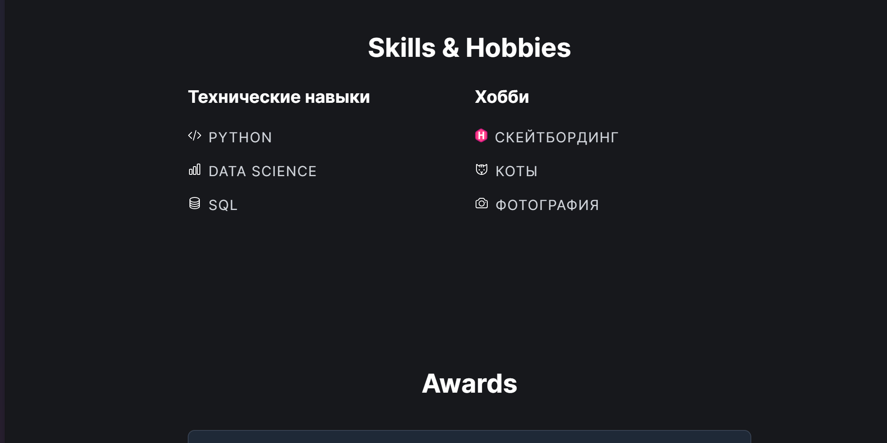

Рис. 6: Демонстрация изменений

Создаю пост о прошедшец недели и загружаю его на сервер.

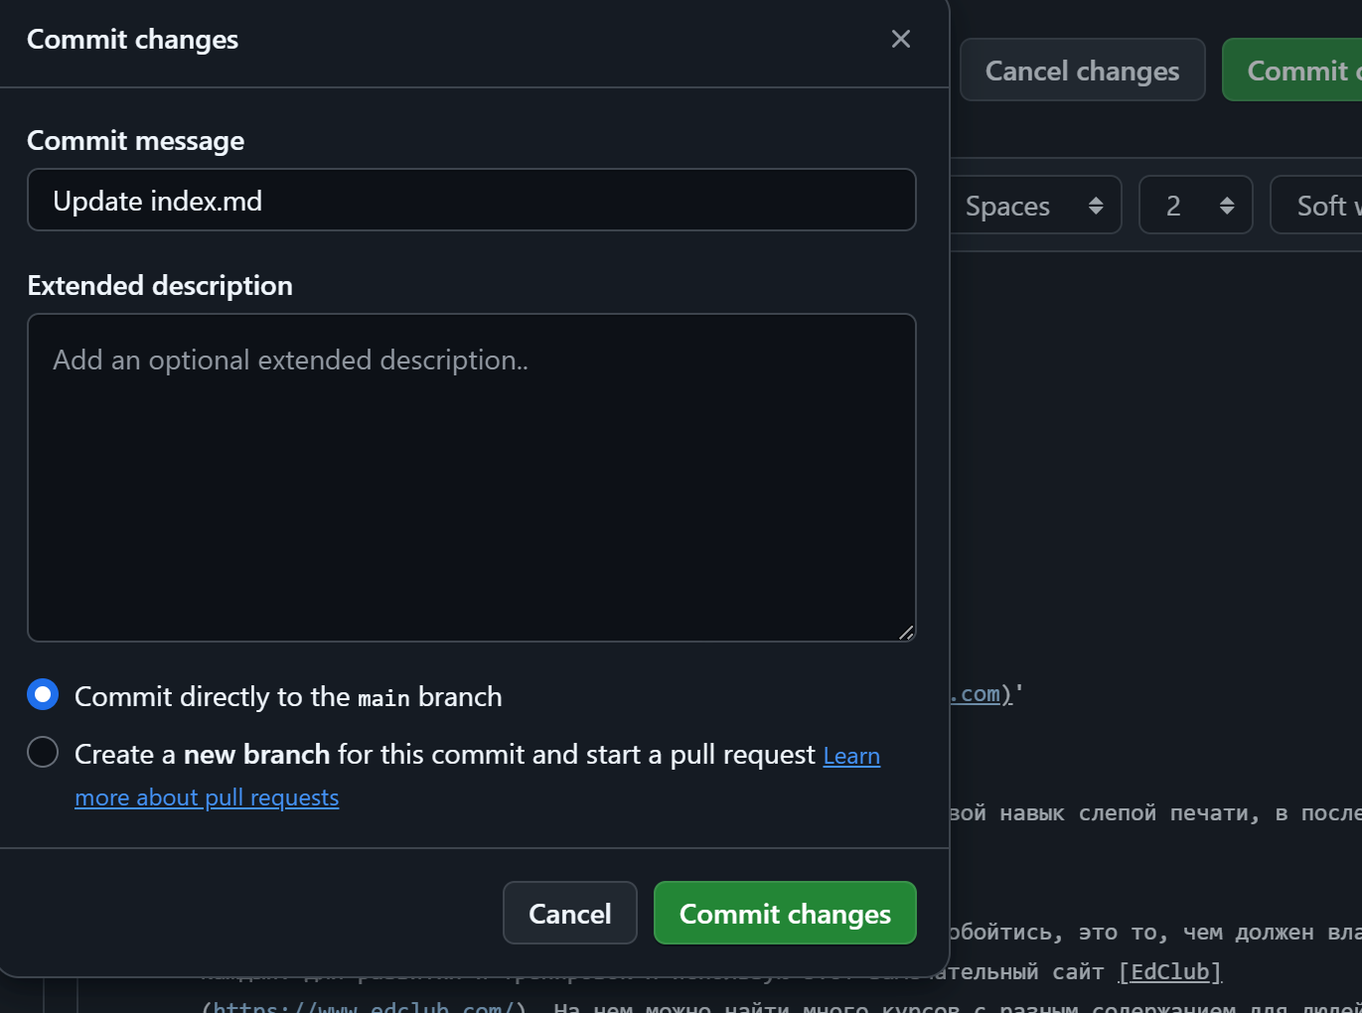

Рис. 7: Загрузка файла

После успешной сборки сайта, открываю пост о прошедшей недели.

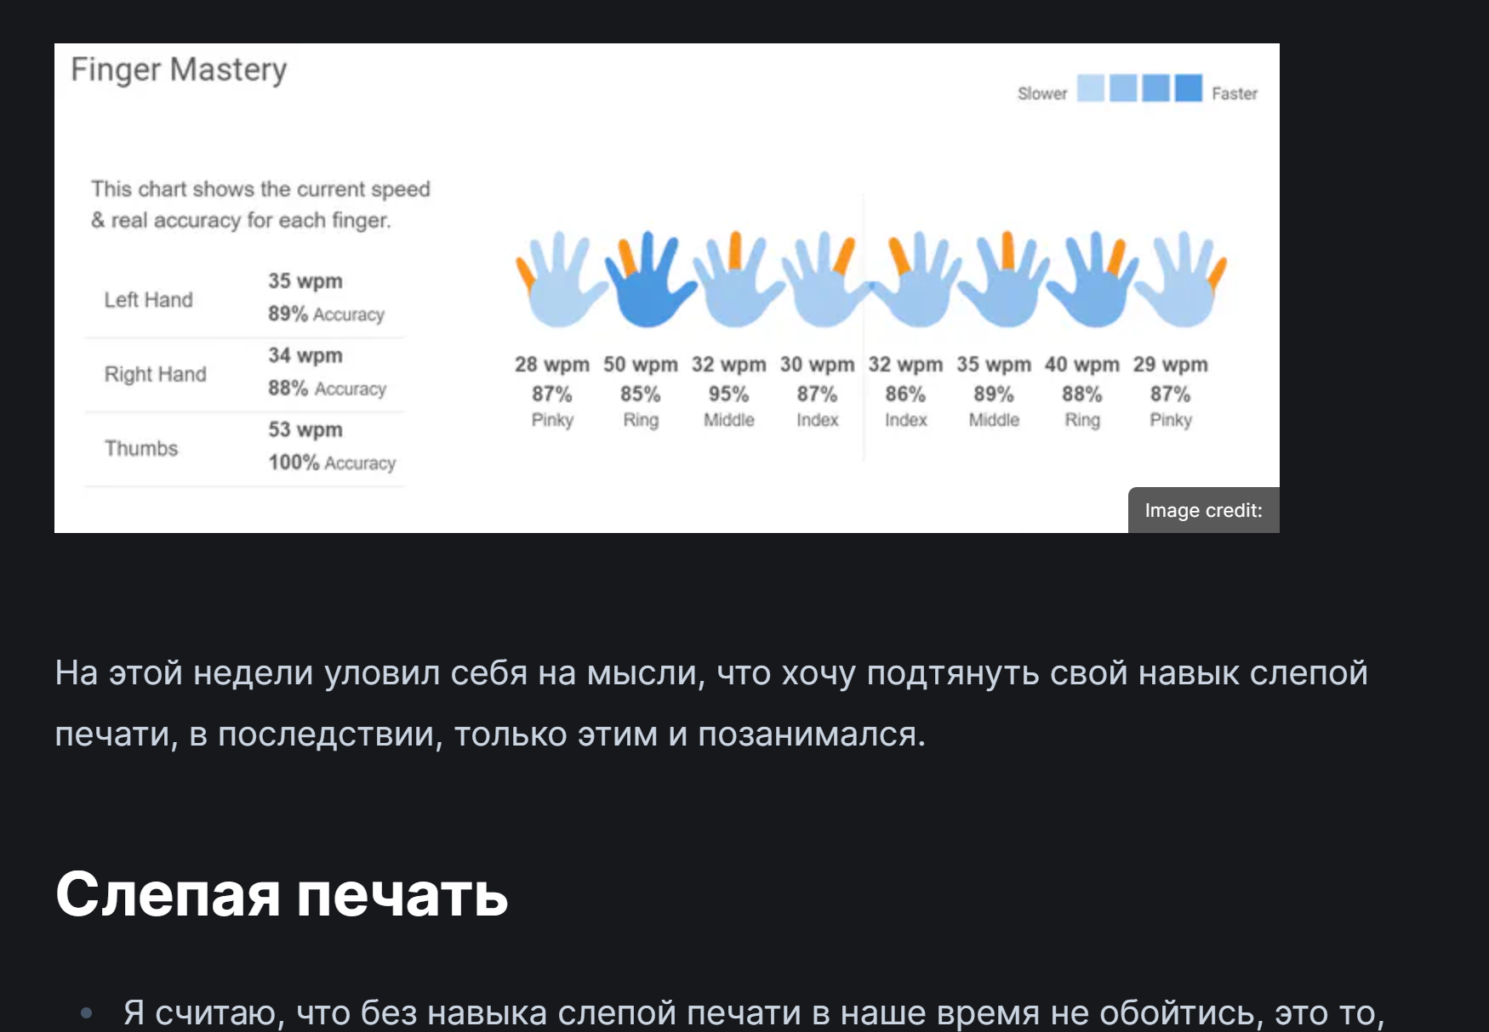

Рис. 8: Новый пост

Написал новый пост о языке разметки Markdown.

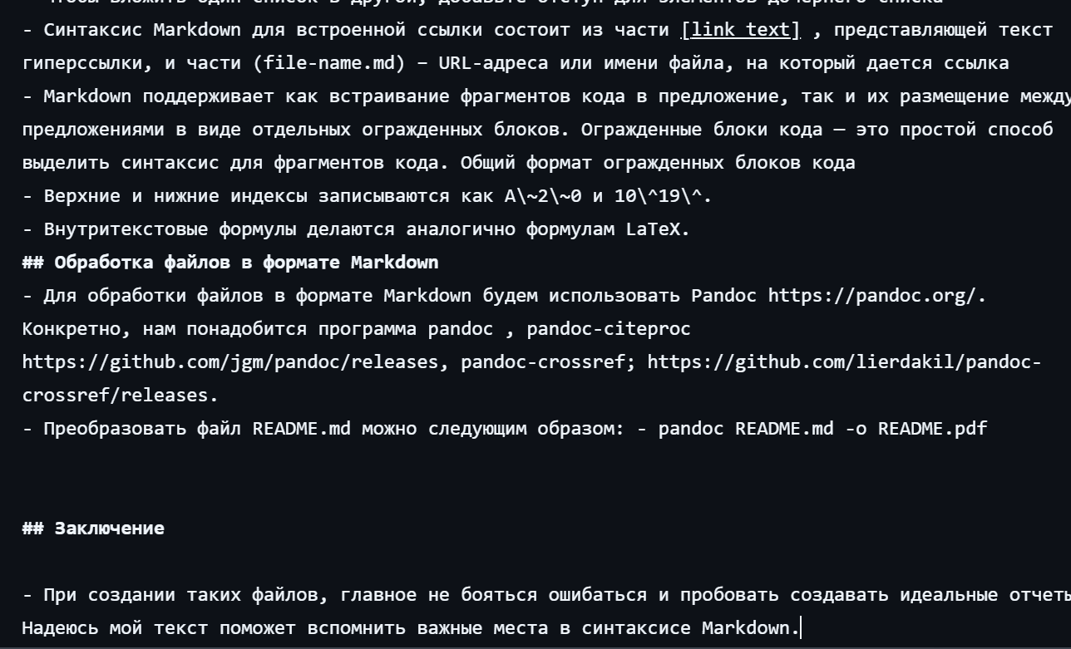

Рис. 9: Написание нового поста

После чего аналогично прошлому посту загрузил его на сервер, и просмотрел его после успешной сборки сайта. # Выводы

Я успешно расширил количество информации обо мне на сайте, также пополнил блог двумя новыми постами.